用户需求书

一、项目名称：防滑地垫、蹲便改坐便椅采购项目
二、购买单位：梅州监狱生活卫生科
三、项目要求及预算：
序号 | 项目 | 规格/型号 | 附参考图片 | 采购预算单价（元） | 采购数量（平方/个） | 总价（元）
1 | 防滑底垫 | 品牌 百晟达 pvc材质 长300mm*宽300mm（允许偏差：长宽±5mm）；厚8mm；单片克重300克（允许偏差：±5克）；颜色：灰色。 | 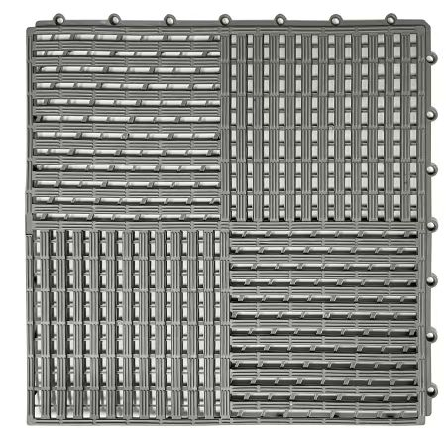 | 65.00 | 1700 | 110500.00
2 | 蹲便改坐便椅 | PP材质 坐宽40cm，高度可调，安装上短腿坐高40cm，安装上长腿坐高50cm,,坐便孔径21*27.5cm，扶手高度20cm。 | 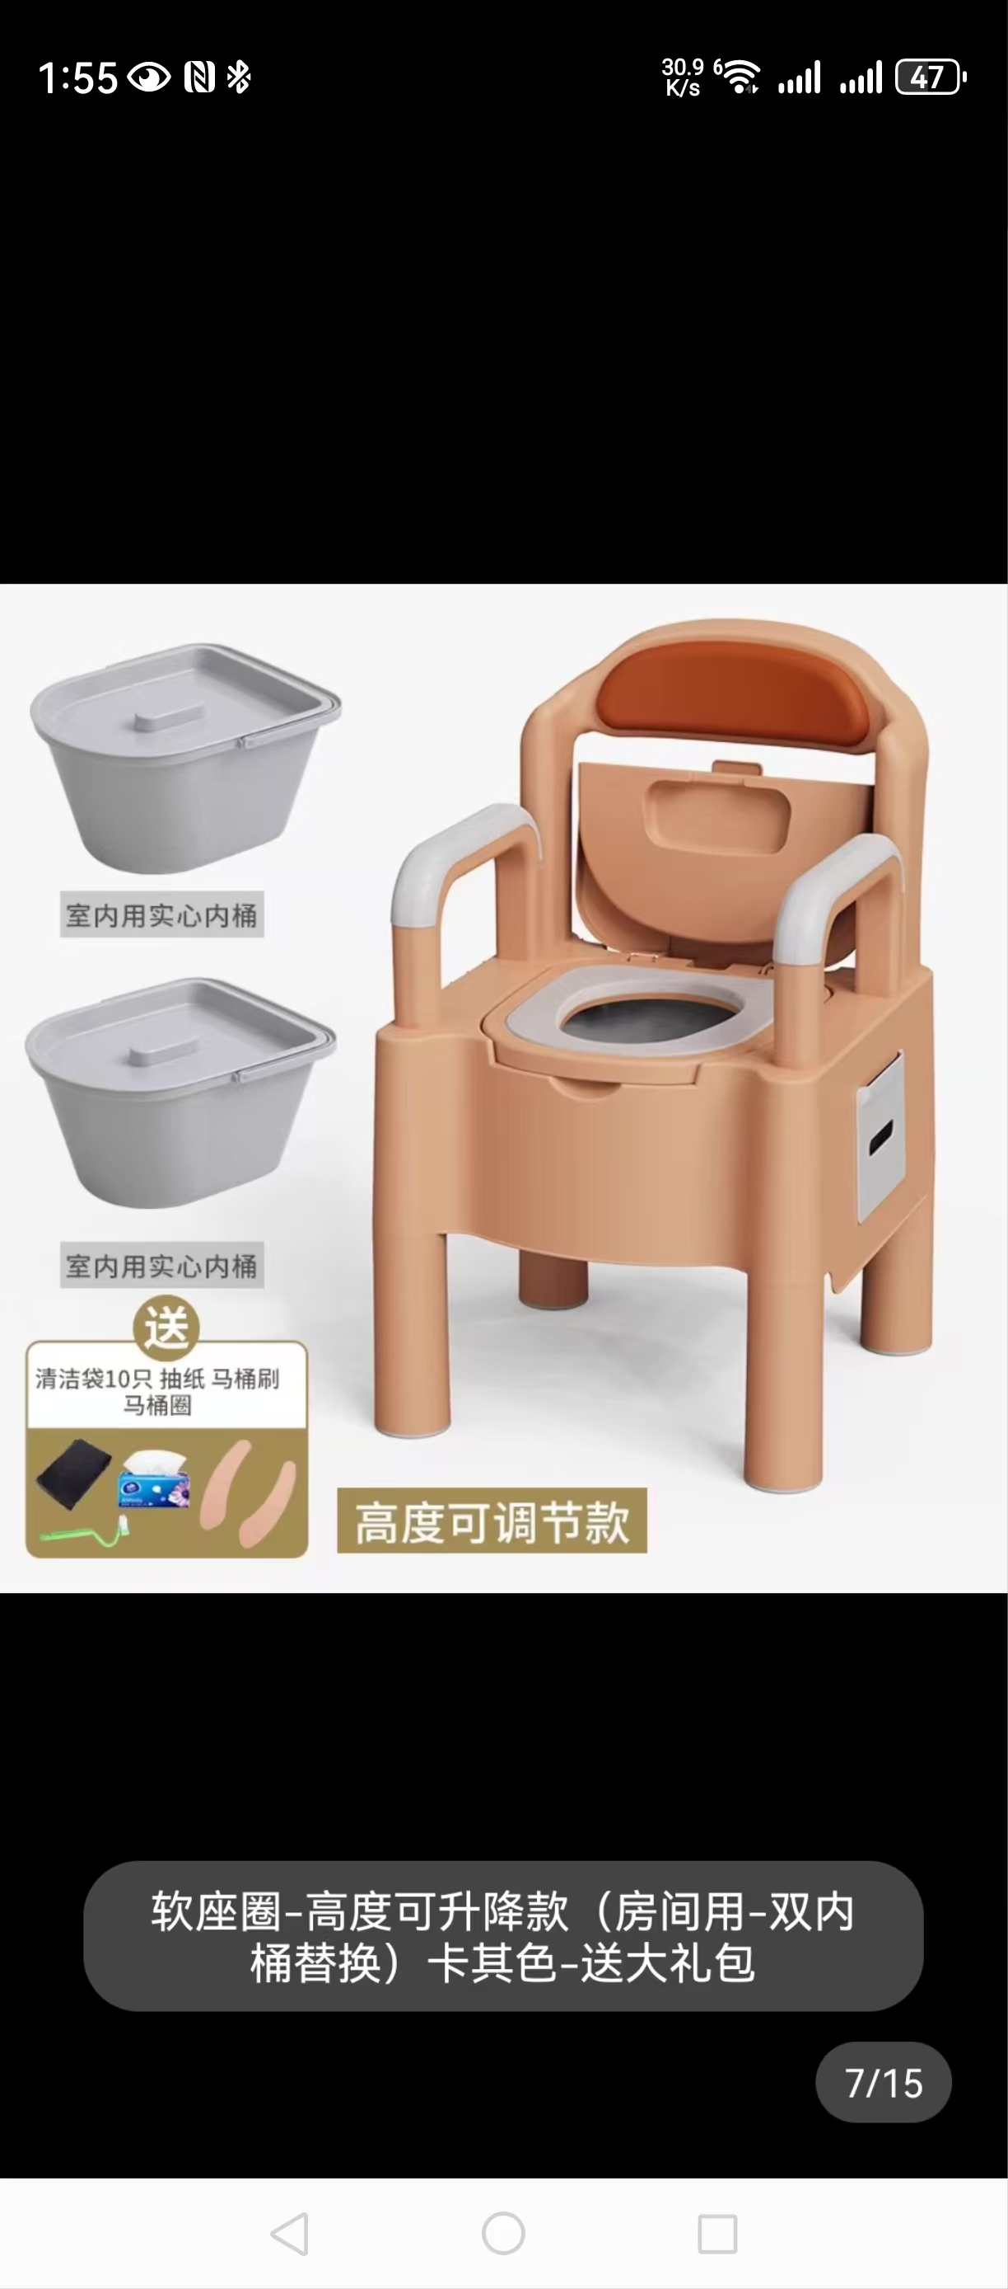 | 480.00 | 12 | 5760.00
预算总计：116260元

四、采购要求
1、中标公司保证具有独立承担民事责任能力的中华人民共和国境内注册的法人或其他组织。
2、包装完整，无破损；是符合国家、地区、行业标准和其他安全性规定的产品。
3、交货时间：乙方应在合同签订起30个工作日内向甲方提交全部合格货品。
4、交货地点：送至需求方指定地点（梅州三路66号梅州监狱监管区）。
5、所购置商品价格含人工费、运输费、税费、安装费等。
6、中标公司需保证提供的商品须具有该批产品的合格证，质保期为6个月。
7、合同签订时间：成交通知书发布次日起10个工作日之内。
五、付款方式
货物验收合格后，发包人根据中标人提供正式的全额发票20个工作日内支付货款。
六、验收方式:需求方按国家有关规定、规范进行验收。
七、违约责任：违约责任按《中华人民共和国民法典》处理；
供应商中标后单方面解除合同的，需支付采购人合同金额5%作为违约金。如产品在质保期内出现质量问题的，供应商需提供售后服务（维修、更换）等，费用由成交供应商负责，如成交供应商拒不更换的，采购人有权向其他供应商采购维修服务，该费用由成交供应商承担。
八、履约保证金：本项目合同生效之日起3个工作日内，中标人须向我方支付合同金额5%的履约保证金。中标人在完成其合同义务（包括任何保证义务）满30个自然日，提供银行交易回单及公司退款申请函，我方一次性无息退还履约保证金。

